**简易看**

**——股票查看软件**

**需求规格说明书**



**小组：G04**

**骆佳骏 徐双铅 吕迪**

**2018.6.26**

**修订表**

|  |  |  |  |  |
| --- | --- | --- | --- | --- |
| **编号** | **生成版本** | **修订人** | **修订章节与内容** | **修订日期** |
| 1 | 0.5 | 吕迪 | 编写内容 | 2018.4.20 |
| 2 | 0.6 | 吕迪 | 6.2 E-R图 6.4状态转换图 | 2018.4.21 |
| 3 | 0.8 | 吕迪 | 添加修订表 添加访谈内容 | 2018.4.22 |
| 4 | 0.9 | 吕迪 | IPO图修改 | 2018.4.26 |
| 5 | 0.95 | 吕迪 | 功能图增加 | 2018.4.28 |
| 6 | 1 | 吕迪 | 添加蒋同学对原型图的访谈 | 2018.5.13 |
| 7 | 1.1 | 吕迪 | 添加项目评审后杨枨老师的第二次访谈  同时需求改动 | 2018.5.21 |
| 8 | 1.2 | 吕迪 | 将预警推送要求进行修改 | 2018.6.1 |
| 9 | 1.3 | 吕迪 | 数据字典内容更新 | 2018.6.9 |
| 10 | 1.4 | 吕迪 | 添加杨枨老师第三次访谈，同时修改需求 | 2018.6.15 |
| 11 | 1.5 | 吕迪 | 数据字典的全部更新 | 2018.6.20 |
|  |  |  |  |  |
|  |  |  |  |  |
|  |  |  |  |  |
|  |  |  |  |  |
|  |  |  |  |  |
|  |  |  |  |  |
|  |  |  |  |  |
|  |  |  |  |  |
|  |  |  |  |  |
|  |  |  |  |  |
|  |  |  |  |  |
|  |  |  |  |  |

目录

1 引言 4

1.1 编写目的 4

1.2 背景 4

1.3 定义 4

1.4 参考资料 5

2 任务概述 5

2.1 目标 5

2.2 用户特点 5

2.3 假定和约束 5

3 获取需求 6

3.1 用户代表访谈 6

3.2 问卷调研 7

3.2.1 问卷（以网络问卷形式发放） 7

3.2.2 问卷分析 8

4 需求规定 10

4.1 对功能的规定 10

4.2 对性能的规定 11

4.2.1 精度 11

4.2.2 时间特性要求 11

4.2.3 可靠性 11

4.2.4 灵活性 12

4.3 输入输出要求 12

4.4 故障处理要求 12

4.4.1 软件故障 12

4.4.2 硬件故障 12

4.4.3 故障处理 13

4.5 其他专门要求 13

5 运行环境规定 13

5.1 设备 13

5.2 支持软件 13

5.3 接口 14

6 逻辑模型 14

6.1 IPO图 14

6.2 数据流图 15

6.3 数据字典 16

6.4 实体联系图（ER图） 17

6.5 状态转换图 18

6.6 功能图 19

# 引言

## 编写目的

编写本需求规格说明是为了详细呈现待开发软件的产品需求和功能描述，使系统分析人员及软件开发人员能清楚地了解用户的需求，以进一步安排项目进度和细节问题。

本文档能详细准确地描述用户的需求，同时也为用户更容易地理解这些需求的描述创造了条件。

本文档的预期读者为用户、项目开发人员以及管理人员。

## 背景

1. 待开发软件的名称为“简易看”；
2. 本项目提出者和开发者均为SE2018-春-G04小组，目标人群设定为炒股和偶尔想要了解股价的人群；
3. 相互来往关系：本软件通过调用阿里API，搜索相应股票的信息，根据对返回json数据解析，告诉用户相应信息。

## 定义

API：Application Programming Interface,应用程序编程接口

ER图：也称实体-联系图(Entity Relationship Diagram)，提供了表示实体类型、属 性和联系的方法，用来描述现实世界的概念模型。

## 参考资料

1. 张海藩,牟永敏.软件工程导论(第六版)[M].北京：清华大学出社,2013:55-73
2. 需求规格说明书（ISO标准版）：百度文库（2018.4.19） <https://wenku.baidu.com/view/b23a0330773231126edb6f1aff00bed5b8f3737d>
3. 需求规格说明书案例分析：百度文库（2018.4.19）

<https://wenku.baidu.com/view/aa9cec0ebe23482fb4da4c9d.html>

# 任务概述

## 目标

该项目的建设目标是为登录用户提供股票信息以及风险警示给出推送，为非登录用户提供股票信息。给股民提供一个方便高效的咨询股票的方法。

## 用户特点

本项目目标群体为想要了解股票，又不会操作同花顺等复杂软件的人群，不用通过繁琐复杂的软件进行开户注册登录，就可以便捷快速的查看自己想了解的股票信息，方便各种股民，同时额外想增加的监控功能让炒长线的股民不用时时刻刻担心股票的大范围波动。

## 用户代表

* + - 1. 软件工程导论杨枨老师；
      2. 15级在校金融专业有过炒股经验的蒋钊夷同学；
      3. 16级在校信管专业沈泽亮同学。

## 假定和约束

项目完成期限：本学期第十五周。

项目由SE2018-G04小组三人完成。

假定过程使用所有软件、工具、代码均不需要经费。

# 获取需求

## 用户代表访谈

访谈时间：2018.4.17

访谈方式：面对面访谈

访谈人：吕迪

被访谈人：蒋同学

被访谈人简介：在校金融系学生，有过炒股经验。

访谈问题：

1. 对于股票咨询产品，最想了解的信息：

实时股价，涨跌比，成交量。

1. 对于软件的操作期望：

越简单越好，不希望有用户注册和登录。

1. 对于股价信息的时间波动范围在多久可以接受：

三到四分钟，超过十分钟无法接受。

1. 对于自定义提示策略，有什么要求：

自定义策略不要太复杂，简单易操作即可，但是希望能提供多种可供选择的经常性使用策略。

访谈时间：2018.4.17

访谈方式：面对面访谈

访谈人：G04小组成员

被访谈人：杨老师

被访谈人简介：用户代表

访谈概要：

1.能有一个股票预警的功能，可以自行设置自己想要的条件，触发条件等；

2.股票的话可以只关注一支股票即可。

访谈时间：2018.5.13

访谈方式：面对面访谈

访谈人：吕迪

被访谈人：蒋同学

被访谈人简介：在校金融系学生，有过炒股经验。

访谈概要

对原型图比较认可，希望能看到更多的数据。

访谈时间：2018.5.21

访谈方式：项目RP评审阶段

访谈人：G04小组成员

被访谈人：杨老师

被访谈人简介：用户代表

访谈概要：

1.能看到多只股票信息，股票的信息展示要一排的列出来；

2.预警的按钮放在股票栏内，点一下就有股票预警的设置界面弹出来。

访谈时间：2018.6.18

访谈方式：面对面访谈

访谈人：G04小组成员

被访谈人：杨老师

被访谈人简介：用户代表

访谈概要：

1.要有个股的K线图，并且在股票预警后，在K线图上出现一个小灯泡；

2.点击预警窗口可以直接访问K线图。

## 问卷调研

### 问卷（以网络问卷形式发放）

* + - 1. 您的年龄？

18-25

25-35

35-50

* + - 1. 平时对股票有无了解？

有

无

* + - 1. 您一般通过什么聚到了解股票信息？

电脑

电视

报纸

手机软件

其他

* + - 1. 您一般最关注股票的哪些信息？

当前股价

市盈率

市净值

昨日收盘价

成交量

换手率

其他

* + - 1. 如果让您使用一款股票软件，您是喜欢简洁的界面还是复杂的界面？

简洁

复杂

* + - 1. 对于股票预警，通过QQ推送可以接受么？

可以

不能

* + - 1. 您希望通过哪些指数的变动过大给予提醒？

### 问卷分析

1）我们的调查主要对象是在校大学生，年龄大致在18-25岁；填写问卷的人数为63；

2）在调研群体中，近2/3的人对股票都有了解；

3）在调研群体中对股票有了解的人中，大部分都是通过电脑和手机来了解股票的信息；

4）在调研群体中对股票有了解的人中，大部分人最关注的事当前股价和换手率；

5）在调研群体中，绝大多数人想要自己的看股票软件能简洁点；

6）在调研群体中，大部分人对于QQ推送预警的表示可以接受；

# 需求规定

## 对功能的规定

|  |  |
| --- | --- |
| 名称、标识符 | 股票代码 |
| 优先级 | 高（唯一） |
| 输入 | 股票代码信息 |
| 格式限制 | 文本格式 |
| 请求限制 | 请求代码需符合股票代码标准 |
| 大小限制 | 无 |
| 使用限额 | 1000次/天 |
| 操作序列 | 接收用户股票代码  将股票代码带入api检索  获得检索结果  形成检索结果列表  显示用户所需信息 |
| 输出 | 用户所需股票信息 |
| 接口 | 阿里股票API |
| 补充说明 | 无 |

## 

## 对性能的规定

### 4.2.1 精度

输入数据精度要求：符合规则的股票代码。

输出数据精度要求：该股票详细信息，误差不超过三分钟。

输入数据精度要求：符合规则的自定义预警信息。

输出数据精度要求：出现预警后，一分钟内进行推送提醒。

### 4.2.2 时间特性要求

配查询结果响应时间：<= 15秒。

### 4.2.3 可靠性

依赖于阿里云api调用。

### 4.2.4 灵活性

本产品在股票咨询方面，只能返回对应的股票固定信息，略显单一，灵活性不足。

在股票预警推送方面，可以供用户提供多种的预警DIY策略，灵活性较强。

## 输入输出要求

4.3.1 软件输入输出要求：

* 输入：

1. 格式：1.文本格式 2.用户自定义提示信息
2. 精度：1.符合规则的股票代码。2.开发人员定义的提示信息格式。

* 输出：

1. 格式：1.该股票的各种信息。2.QQ推送。
2. 说明：显示股票价格，交易量，换手率，买入，卖出价格；

## 故障处理要求

### 软件故障

1.软件死机

2.查询时间过长

3.请求错误

### 硬件故障

1.电脑死机

2.电脑未联网

### 故障处理

1.软件死机：重启软件

2.咨询时间过长：提示显示咨询失败

3.请求错误：提示显示输入正确代码

4.电脑死机：重启电脑

5.电脑未联网：提示无法连接网络

## 其他专门要求

暂无。

# 运行环境规定

## 设备

该软件所需要的硬件设备为：能够上网的电脑。

## 支持软件

程序编写及模拟测试工具：Microsoft Visual Studio

开发语言：C#

文档编写工具：Microsoft Office 2013、Microsoft Office 2016、WPS

项目管理工具：Microsoft Project 2013

配置管理工具：Github

专业制图软件：Microsoft Office Visio 2013

图片处理软件：Adobe Photoshop CS6

界面原型设计工具：Axure RP 8.0

## 接口

* 阿里API

找到与用户输入代码相同的股票信息。

# 逻辑模型

## IPO图

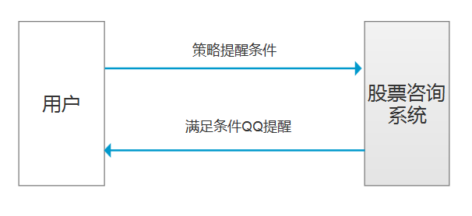



## 数据流图

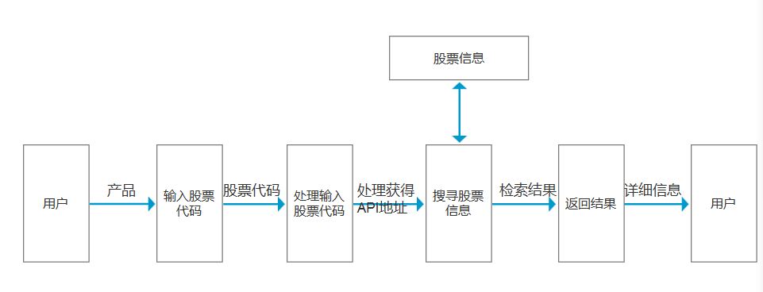

0层数据流图

## 数据字典

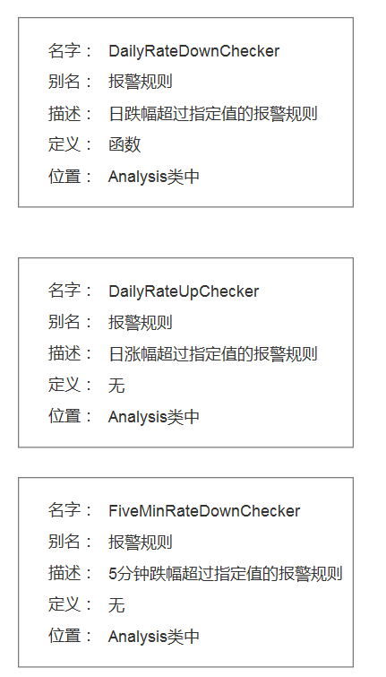

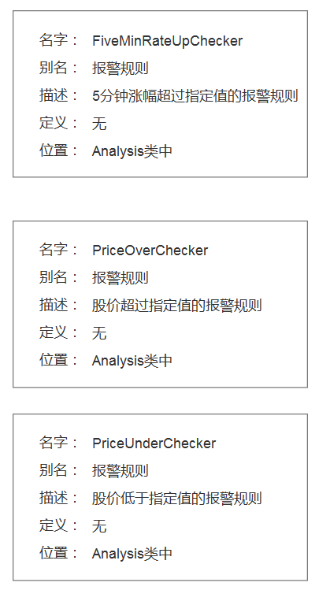

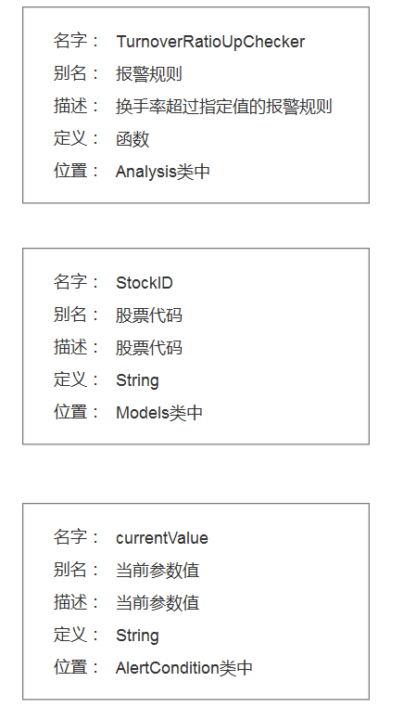

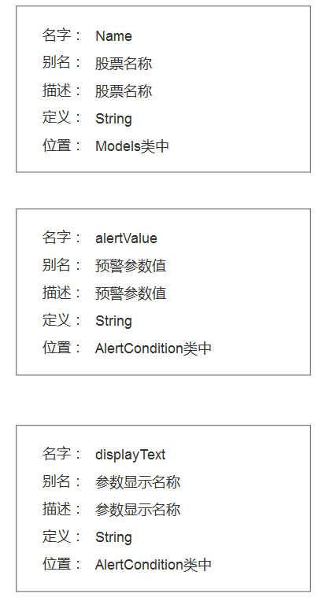

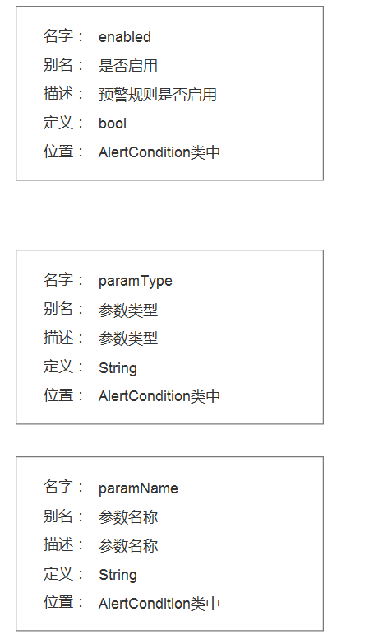

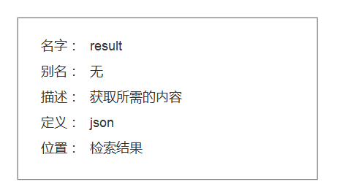

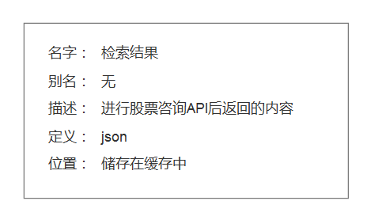

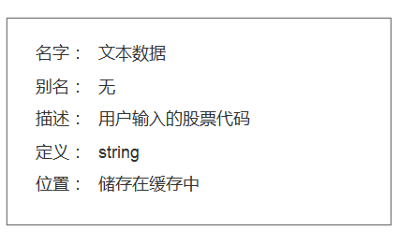

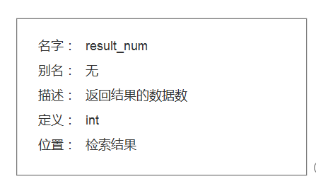

## 实体联系图（ER图）

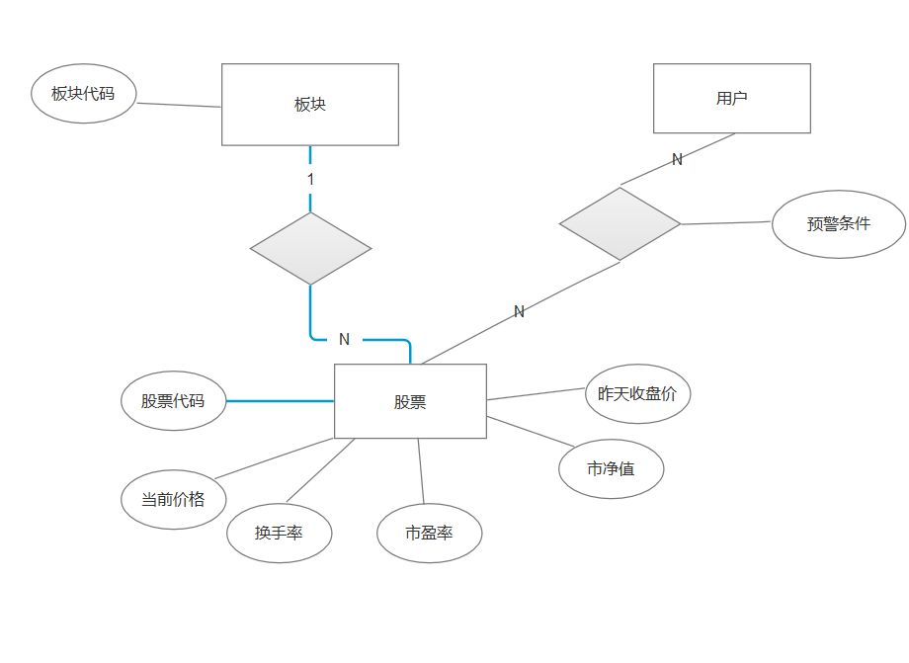

## 状态转换图

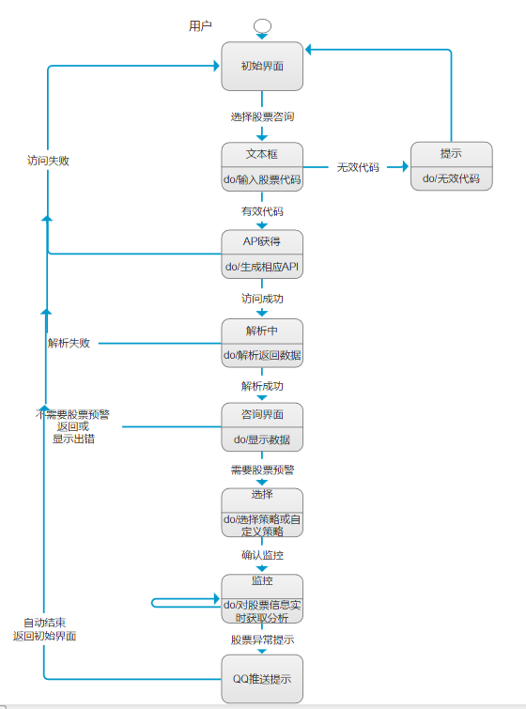

## 功能图

